Mitsubishi Electric Raumklimagerät Diamond Wandgerät MSZ-LN

Mitsubishi Electric Europe B.V.

Eigenschaften

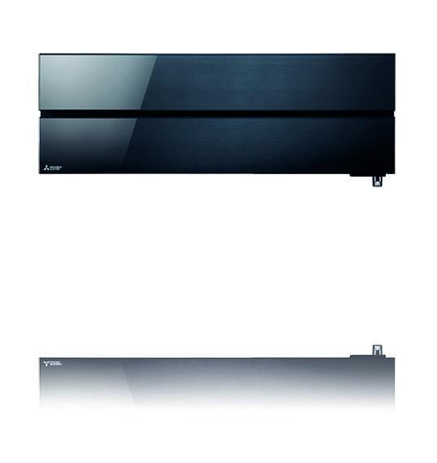

Farbton

rot, schwarz, weiß

Einbau/Montage/Aufstellung

Wandmontage

Energieeffizienzklasse Heizen

A+++, A++

Energieeffizienzklasse Kühlen

A++, A+++

Frequenz

50 Hz

Typ Kältemittel

R32

Wirkprinzip

kühlen und heizen

Anschlussspannung (V)

220,00 - 240,00

Anzahl der Phasen

1,00

Aufgenommene Kühlleistung (W)

485,00 - 1.790,00

Aufgenommene Leistung Heizen (W)

600,00 - 1.810,00

Betriebsstrom (A)

2,50 - 7,90

Breite des Außengerätes (m)

0,80 - 0,84

Breite des Innengerätes (m)

0,89

Füllmenge Kältemittel (kg)

0,80 - 1,45

Gewicht (kg)

14,50 - 15,00

Heizleistung (W)

700,00 - 9.300,00

Höhe des Außengerätes (m)

0,55 - 0,88

Höhe des Innengerätes (m)

0,31

Kühlleistung (W)

800,00 - 6.900,00

max. Höhenunterschied (m)

12,00 - 15,00

max. Leitungslänge gesamt (mm)

20.000,00 - 30.000,00

Rohraußendurchmesser Flüssigkeitsleitung (mm)

6,00

Schalldruckniveau Außenteil Heizen (dB (A))

49,00 - 55,00

Schalldruckniveau Außenteil Kühlen (dB (A))

46,00 - 55,00

Schalldruckniveau hoch (dB (A))

36,00 - 45,00

Schalldruckniveau niedrig (dB (A))

19,00 - 29,00

Sicherung (träge) (A)

10,00 - 16,00

Tiefe des Außengerätes (m)

0,29 - 0,33

Tiefe des Innengerätes (m)

0,23

SCOP

5,1, 4,6, 5,2

SEER

9,5, 7,5, 10,5, 8,5

Einsatzbereich (Heizen) (°C)

-15 - +24

Einsatzbereich (Kühlen) (°C)

-10 - +46